Pintos Project 3: Threads

담당 교수 : 김영재 교수님
조 / 조원 : 전현길 / 20191150
개발 기간 : 2025/11/17 ~ 2025/11/23

- 개발 목표
- 해당 프로젝트에서 구현할 내용을 간략히 서술.
핀토스에 구현된 스레드 스케줄링 시스템을 효율적으로 개선한다.
(i) busy waiting 방식으로 구현된 timer_sleep() 함수를 sleep/wake 방식으로 개선한다.
(ii) 우선순위를 기반으로 스케줄링하는 priority scheduler를 구현한다.
(iii) 낮은 우선순위 스레드의 starvation 현상을 방지하기 위해 BSD scheduler의 구현 방식을 기반으로 priority aging 기능을 갖춘 MLFQ scheduler를 구현한다.
- 개발 범위 및 내용
  - 개발 범위
- 아래 각 항목 개발의 필요성 또는 개발 시 기대되는 결과를 간략히 서술
  - Alarm Clock
PintOS는 스레드의 sleep을 구현하기 위해 timer_sleep() 함수를 사용하고 있다. 기존의 timer_sleep() 함수는 ticks만큼의 틱이 지날 때까지 thread_yield()를 반복하는 busy-waiting 방식으로 구현되어 있다.
이를 개선하여 스레드를 blocked 상태로 전환하여 sleep_list에 삽입하고, 타이머 인터럽트를 이용해 정해진 시간마다 sleep_list를 순회하며 일어날 시간이 된 스레드를 깨우는 방식으로 변경하여 CPU 자원의 낭비를 줄일 수 있다.
  - Priority Scheduling
기존의 PintOS 스케줄러는 Round-Robin 방식으로 구현되어 있다. 높은 우선순위를 가진 스레드가 먼저 실행되도록, ready_list와 semaphore의 wait_list가 우선순위 기준 내림차순 정렬되도록 변경한다. 또한 CPU의 우선순위가 변경되거나 더 높은 우선순위의 스레드가 생성될 때 선점이 발생하도록 한다. 마지막으로 우선순위가 낮은 스레드의 starvation을 방지하기 위해, ready_list에 있는 스레드들이 일정 시간마다 우선순위가 증가하도록 구현한다.
  - Advanced Scheduler
BSD 스케줄러를 기반으로 한 MLFQ 스케줄러를 구현하여 starvation 현상을 해결하고, 스레드의 특성에 맞게 적절한 우선순위가 유동적으로 배정되도록 한다. load_avg, priority, nice 값을 갱신하는 함수를 구현해야 하는데, PintOS는 부동소수점 연산을 지원하지 않으므로 32bit 부동소수점 연산(부호 : 지수 : 가수, 1 : 17 : 14)을 매크로로 정의한 뒤 이를 바탕으로 구현한다. 구현한 함수들을 timer_interrupt 함수에서 호출하여 recent_cpu 값과 priority, load_avg 값을 명세서에 정해진 시간마다 갱신한다.
  - 개발 내용
- 아래 항목의 내용만 서술
- Blocked 상태의 스레드를 어떻게 깨울 수 있는지 서술.
timer_sleep()이 호출되면 스레드는 일어날 ticks 값을 sleep_ticks 멤버 변수에 저장한 상태로 sleep_list에 삽입된다. 이후에 timer_interrupt() 함수가 매 틱마다 thread_wake() 함수를 호출하여, sleep_list의 각 스레드의 sleep_ticks 값과 현재 ticks를 비교한다. 현재 ticks 값이 sleep_ticks의 값보다 클 경우 스레드를 리스트에서 삭제한 뒤 블록을 해제한다.
- Ready list에 running thread보다 높은 priority를 가진 thread가 들어올 경우 priority scheduling에 따르면 어떻게 해야하는지 서술.
새로운 스레드가 생성(thread_create)되거나, 스레드의 우선순위가 변경(thread_set_priority)되어 ready_list에 삽입될 때 실행 중인 스레드와 우선순위를 비교해야 한다. 만약 ready_list의 맨 앞에 있는 스레드가 실행 중인 스레드보다 우선순위가 높다면 thread_yield() 또는 intr_yield_on_return()을 호출하여 선점하도록 한다.
- Advanced Scheduler에서 priority 계산에 필요한 각 요소를 서술. (추가구현을 한 경우)
recent_cpu = (2 * load_avg) / (2 * load_avg + 1) * recent_cpu + nice
load_avg = (59/60) * load_avg + (1/60) * ready_threads
priority = PRI_MAX - (recent_cpu / 4) - (nice * 2)
- 추진 일정 및 개발 방법
  - 추진 일정
- II. A. 개발 범위를 포함하여 구현 내용에 대한 일정 작성
(11/17) Alarm Clock
(11/21~11/22) Priority Scheduling, Advanced Scheduler
(11/23) 보고서
  - 개발 방법
① Alarm Clock
  - 수정해야 하는 소스코드
devices/timer.c, threads/thread.c, threads/thread.h를 수정한다.
  - 수정하거나 추가해야 하는 자료구조
threads/thread.c 파일에 전역 변수 static struct list sleep_list를 추가한다. 또 threads/thread.h 헤더 파일에 스레드 구조체에 깨어날 틱을 저장하는 변수인 int64_t sleep_ticks 변수를 추가한다.
  - 수정하거나 추가해야 하는 함수
thread_init() 함수를 수정하고, void thread_sleep(int64_t sleep_ticks) 함수와 void thread_wake(int64_t ticks) 함수를 추가한다.
thread_init() 함수에서 initial_thread를 초기화할 때 sleep_list도 함께 초기화한다.
thread_sleep() 함수는 timer_sleep() 함수에서 호출되며, 현재 스레드가 idle_thread가 아닐 경우 현재 스레드의 상태를 THREAD_BLOCKED로 바꾸고, 일어날 시간을 sleep_ticks 멤버 변수에 저장한 뒤 sleep_list에 스레드를 저장한다.
thread_wake() 함수는 timer_interrupt() 함수에서 틱마다 호출되며, sleep_list의 모든 스레드를 순회하며 현재 ticks가 sleep_ticks보다 큰 스레드를 sleep_list에서 삭제한 뒤 언블록한다. thread_unblock() 함수는 스레드를 ready_list에 삽입하고 상태를 THREAD_READY로 변경한다.

② Priority Scheduling
  - 수정해야 하는 소스코드
devices/timer.c, threads/init.c, threads/thread.c, threads/thread.h, threads/synch.c 소스 코드를 수정한다.
  - 수정하거나 추가해야 하는 자료구조
전역 변수 thread_prior_aging을 thread.h에 정의한다.
  - 수정하거나 추가해야 하는 함수
먼저 선점을 구현하기 위해 ready_list에 현재 실행 중인 스레드보다 우선순위가 높은 스레드가 있는지 확인하고, 있다면 thread_yield()를 호출하는 함수인 thread_priority_yield() 함수를 추가한다.
선점이 일어날 수 있는 상황은 대표적으로 다음의 세 가지이다. 첫째는 새로운 스레드가 생성될 때(thread_create), 둘째는 스레드의 우선순위가 변경될 때(thread_set_priority), 셋째는 블록되어 있던 스레드가 실행되어 ready_list에 새로 삽입될 때(sema_up)이다. 따라서 세 가지 상황에서 모두 thread_priority_yield()를 호출하도록 한다.
다음으로 ready_list와 semaphore의 wait_list가 항상 우선순위 기준 내림차순 정렬되도록 해야 한다. 이를 위해 비교 함수 compare_priority를 구현하고, 기존의 list_push_back()을 사용했던 코드를 list_insert_ordered로 수정한다. 블록된 스레드를 ready_list에 삽입하는 thread_unblock() 함수, 현재 스레드를 ready_list에 삽입하는 thread_yield() 함수, semaphore의 wait_list에 스레드를 삽입하는 sema_down() 함수에서 이 작업을 수행하면 된다.
우선순위가 가장 높은 스레드가 항상 리스트의 맨 앞쪽에 오기 때문에 다음으로 실행될 스레드를 결정하는 함수, 스레드를 리스트에서 삭제하는 함수들을 변경할 필요는 없다.
또 priority를 계산하는 과정에서 스레드의 priority 값이 [PRI_MIN, PRI_MAX] 값을 벗어나지 않도록 하는 thread_priority_clamp(struct thread *t) 함수를 편의성을 위해 구현했다.
타이머 인터럽트마다 aging을 실행하도록 하기 위해 두 가지 선택을 할 수 있다. timer_interrupt에서 직접 thread_prior_aging 변수를 체크하고 thread_aging()을 호출하게 할 수 있고, 혹은 thread_tick에서 thread_aging()을 호출하게 할 수 있다. thread_tick()에서 호출할 경우 나중에 MLFQ scheduler를 구현할 때 timer.c에 정의된 변수인 ticks를 thread_tick 함수에서 사용할 수 있도록 입력받아야 하는데, 기존의 thread_tick() 함수를 변경하고 싶지 않아 timer_interrupt에서 thread_aging()을 호출하도록 구현했다.
thread_aging() 함수는 간단히 ready_list에 있는 모든 스레드들의 우선순위가 1 증가하는 방식으로 구현했다.

③ Advanced Scheduler
  - 수정해야 하는 소스코드
devices/timer.c, threads/thread.c, threads/thread.h 소스 코드를 수정한다.
  - 수정하거나 추가해야 하는 자료구조
전역변수 load_avg를 thread.c에 추가한다.
스레드 구조체 안에 int nice, int recent_cpu 변수를 추가한다.
  - 수정하거나 추가해야 하는 함수
PintOS 운영체제가 32bit 실수 연산을 지원하지 않기 때문에, (1:17:14) bit 단위로 부호 : 지수 : 가수 fixed-point format을 지원하는 부동소수점 연산 매크로를 pintos 명세서를 참고해 구현한다. 정수형 값을 부동소수점 값으로 변경하는 CONVERT_TO_FP, 부동 소수점 값을 정수형 값으로 반올림해 변경하는 CONVERT_TO_INT_ROUND, 버림해 변경하는 CONVERT_INT_TRUNC 연산을 구현한다. 다음으로 사칙연산에 해당되는 FADD, FSUB, FMULT, FDIV 매크로를 추가한다. FMULT, FDIV 연산 도중 오버플로가 발생할 수 있기 때문에 중간에 int64_t 자료형으로 캐스팅해야 한다.
부동소수점 연산 매크로를 활용해 recent_cpu, load_avg, priority 값을 갱신하는 함수들을 추가한다. void thread_increment_recent_cpu(), void thread_all_update_recent_cpu(), void thread_update_load_avg(), void thread_priority_aging() 함수를 추가한다. 갱신되는 값은 pintos 명세서의 공식을 바탕으로 한다.
PintOS 명세서대로 tick마다 현재 스레드의 recent_cpu 값을 증가시키고, 1초마다 모든 스레드의 recent_cpu 값, load_avg 값을 갱신하고, 4 tick마다 priority 값을 갱신하도록 timer_interrupt() 함수를 수정한다. 앞서 구현한 함수들을 timer_interrupt에서 적절한 시간마다 호출하도록 한다.
미리 선언되어 있는 priority, nice, recent_cpu 값의 세터, 게터 함수 등을 실제로 구현한다. void thread_set_priority(int new_priority), thread_get_priority(), thread_set_nice(int nice), int thread_get_nice(), void thread_get_load_avg(), int thread_get_recent_cpu() 함수를 구현한다. 이 중 thread_set_nice(), thread_set_priority() 함수는 현재 스레드의 priority 값을 변경시키기 때문에 thread_priority_yield()를 호출해야 한다.
자식 스레드가 생성될 때 nice 값, recent_cpu 값이 부모 스레드에게서 상속되도록 init_thread() 함수를 수정한다.

- 연구 결과
  - Flow Chart
- II. B. 개발 내용의 각 항목에 대하여 Flow Chart 작성
(추가구현에 대해서는 flow chart를 작성하지 않아도 됨)

① Alarm Clock
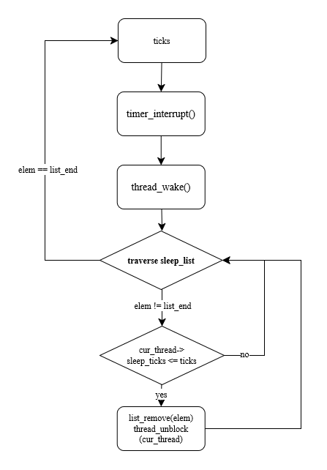

② Priority Scheduling
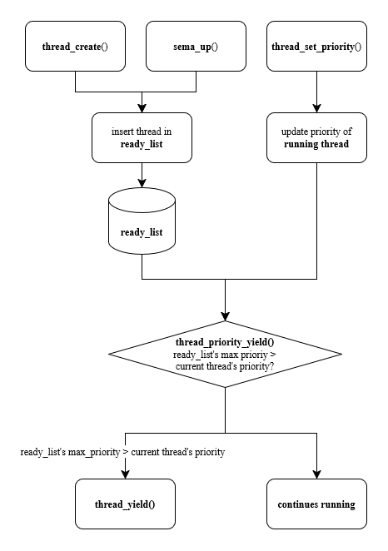
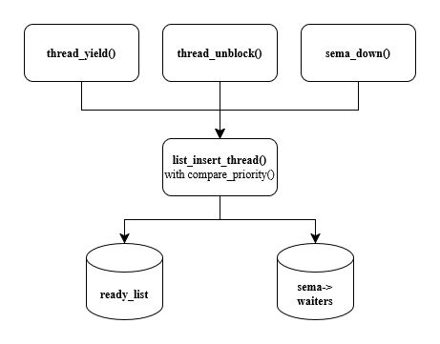
  - 제작 내용
- II. B. 개발 내용의 각 항목에 대하여 실질적으로 구현한 코드의 관점에서 작성 (구현 내용, 알고리즘 등을 명확히 서술할 것)
  - 구현에 있어 Pintos에 내장된 라이브러리나 자체 제작한 함수를 사용한 경우 이에 대해서도 설명
- 개발 중 발생한 문제나 이슈가 있으면 이를 간략히 설명하고 해결한 방식에 대해 설명
① Alarm Clock
src/devices/timer.c (timer_sleep)
void
timer_sleep (int64_t ticks)
{
int64_t start = timer_ticks ();

ASSERT (intr_get_level () == INTR_ON);
thread_sleep (start + ticks);
}
while문과 thread_yield()를 활용한 busy waiting 방식 대신에 sleep/wake 방식으로 구조를 개선한다. 이를 위해 스레드가 일어나야 하는 시간(start + ticks)을 인자로 thread_sleep()을 호출한다.

src/threads/thread.c (thread_sleep)
void
thread_sleep(int64_t sleep_ticks)
{
struct thread* cur = thread_current();
enum intr_level old_level;
old_level = intr_disable();

/* prevents idle_thread from sleep. */
if (cur != idle_thread)
{
cur->status = THREAD_BLOCKED;
cur->sleep_ticks = sleep_ticks;
list_push_back(&sleep_list, &cur->elem);
schedule();
}

intr_set_level(old_level);
}
현재 스레드가 idle thread가 아니라면 입력받은 일어날 시간(sleep_ticks)을 스레드의 멤버 변수 sleep_ticks에 저장한 뒤, sleep_list 자료구조에 저장한다.

src/threads/thread.c (thread_wake)
void
thread_wake(int64_t ticks)
{
/* unblocks blocked threads. */
struct list_elem* elem = list_begin(&sleep_list);
struct thread* t;

while (elem != list_end(&sleep_list))
{
t = list_entry(elem, struct thread, elem);
if (t->sleep_ticks <= ticks) {
elem = list_remove(elem);
thread_unblock(t);
}
else {
elem = list_next(elem);
}
}
}
현재 시간(ticks)를 입력받고 sleep_list를 순회하면서 일어날 시간이 지난 스레드가 있다면 sleep_list에서 삭제한 뒤 블록을 해제한다. 해제된 스레드는 THREAD_READY 상태로 변경되어 ready_list에 삽입되게 된다.

src/threads/timer.c (timer_interrupt)
static void
timer_interrupt (struct intr_frame *args UNUSED)
{
ticks++;
thread_wake (ticks);
thread_increment_recent_cpu();

if (thread_mlfqs == true)
{
/* updates load_avg and all recent_cpu every seconds. */
if (ticks % TIMER_FREQ == 0) {
thread_update_load_avg();
thread_all_update_recent_cpu();
}
/* updates priority every 4 ticks. */
if (ticks % 4 == 0)
thread_priority_aging();
}

else if (thread_prior_aging == true)
thread_aging();

thread_tick ();
}
timer_interrupt()에서 thread_wake()를 틱마다 호출하여 일어날 스레드가 있는지 검사한다.

② Priority Scheduling
src/threads/thread.c (thread_priority_yield)
void
thread_priority_yield(void)
{
struct thread *cur = thread_current();

if (cur == idle_thread || list_empty (&ready_list))
return;

struct thread *max = list_entry (list_front (&ready_list), struct thread, elem);
if (max->priority > cur->priority)
{
if (intr_context())
intr_yield_on_return();
else
thread_yield();
}
}
선점을 구현하기 위해 ready_list에 현재 실행 중인 스레드보다 우선순위가 높은 스레드가 있는지 확인하고, 있다면 thread_yield()를 호출하는 함수인 thread_priority_yield() 함수를 추가한다.
thread_yield()에서 그렇듯이 현재 스레드가 idle_thread라면 무시한다. ready_list가 비어 있을 때에는 list_front에서 스레드를 반환할 수 없으므로 역시 무시해야 한다.

src/threads/thread.c (thread_create)
tid_t
thread_create (const char *name, int priority,
thread_func *function, void *aux)
{
struct thread *t;
struct kernel_thread_frame *kf;
struct switch_entry_frame *ef;
struct switch_threads_frame *sf;
tid_t tid;

ASSERT (function != NULL);

/* Allocate thread. */
t = palloc_get_page (PAL_ZERO);
if (t == NULL)
return TID_ERROR;

/* Initialize thread. */
init_thread (t, name, priority);
tid = t->tid = allocate_tid ();

#ifdef USERPROG
/* set current thread as parent, add new child into parent's child list */
t->parent = thread_current ();
list_push_back (&thread_current ()->child_list, &t->child_list_elem);
#endif

/* Stack frame for kernel_thread(). */
kf = alloc_frame (t, sizeof *kf);
kf->eip = NULL;
kf->function = function;
kf->aux = aux;

/* Stack frame for switch_entry(). */
ef = alloc_frame (t, sizeof *ef);
ef->eip = (void (*) (void)) kernel_thread;

/* Stack frame for switch_threads(). */
sf = alloc_frame (t, sizeof *sf);
sf->eip = switch_entry;
sf->ebp = 0;

/* Add to run queue. */
thread_unblock (t);

thread_priority_yield();

return tid;
}
선점이 발생할 수 있는 3가지 상황 중 새로운 스레드가 생성되었을 때이다. 생성된 스레드가 ready_list에 삽입된 뒤(thread_unblock 실행 중 삽입)에 thread_priority_yield()를 호출한다.

src/threads/thread.c (thread_set_priority)
void
thread_set_priority (int new_priority)
{
thread_current ()->priority = new_priority;
thread_priority_yield ();
}
선점이 발생할 수 있는 3가지 상황 중 우선순위가 변경되었을 때이다. 우선순위를 변경한 뒤 thread_priority_yield()를 호출한다.

src/threads/synch.c (sema_up)
void
sema_up (struct semaphore *sema)
{
enum intr_level old_level;

ASSERT (sema != NULL);

old_level = intr_disable ();
if (!list_empty (&sema->waiters))
thread_unblock (list_entry (list_pop_front (&sema->waiters),
struct thread, elem));
sema->value++;

thread_priority_yield();

intr_set_level (old_level);
}
선점이 발생할 수 있는 3가지 상황 중 블록된 스레드가 실행될 때이다. thread_unblock()을 실행해 블록된 스레드가 ready_list에 삽입된 뒤 thread_priority_yield()를 호출한다.

src/threads/thread.c (compare_priority)
bool
compare_priority(const struct list_elem* a, const struct list_elem* b, void* aux)
{
struct thread *ta, *tb;
ta = list_entry(a, struct thread, elem);
tb = list_entry(b, struct thread, elem);

return ta->priority > tb->priority;
}
ready_list가 내림차순 정렬된 상태를 유지할 수 있도록 list_insert_ordered와 함께 사용될 비교 함수이다.

src/threads/thread.c (thread_unblock)
void
thread_unblock (struct thread *t)
{
enum intr_level old_level;

ASSERT (is_thread (t));

old_level = intr_disable ();
ASSERT(t->status == THREAD_BLOCKED);
list_insert_ordered(&ready_list, &t->elem, compare_priority, NULL);
t->status = THREAD_READY;

intr_set_level (old_level);
}
블록된 스레드가 실행되어 ready_list에 삽입될 때 정렬된 상태로 삽입되도록 list_insert_ordered() 함수를 사용한다.

src/threads/thread.c (thread_yield)
void
thread_yield (void)
{
struct thread *cur = thread_current ();
enum intr_level old_level;

ASSERT (!intr_context ());

old_level = intr_disable ();
if (cur != idle_thread)
list_insert_ordered(&ready_list, &cur->elem, compare_priority, NULL);
cur->status = THREAD_READY;
schedule ();
intr_set_level (old_level);
}
현재 실행 중인 스레드를 ready_list에 삽입할 때 정렬된 상태로 삽입되도록 list_insert_ordered() 함수를 사용한다.

src/threads/synch.c (sema_down)
void
sema_down (struct semaphore *sema)
{
enum intr_level old_level;

ASSERT (sema != NULL);
ASSERT (!intr_context ());

old_level = intr_disable ();
while (sema->value == 0)
{
list_insert_ordered (&sema->waiters, &thread_current ()->elem, compare_priority, NULL);
thread_block ();
}
sema->value--;
intr_set_level (old_level);
}
semaphore에서 스레드가 블록될 때 waiters 리스트에 정렬된 상태로 삽입되도록 list_insert_ordered() 함수를 사용한다.

src/threads/thread.c (thread_priority_clamp)
void
thread_priority_clamp(struct thread *t)
{
if (t->priority > PRI_MAX)
t->priority = PRI_MAX;

if (t->priority < PRI_MIN)
t->priority = PRI_MIN;
}
priority 값이 [PRI_MIN, PRI_MAX] 안에 있도록 하는 간단한 헬퍼 함수이다.

src/threads/timer.c (timer_interrupt)
static void
timer_interrupt (struct intr_frame *args UNUSED)
{
ticks++;
thread_wake (ticks);
thread_increment_recent_cpu();

if (thread_mlfqs == true)
{
/* updates load_avg and all recent_cpu every seconds. */
if (ticks % TIMER_FREQ == 0) {
thread_update_load_avg();
thread_all_update_recent_cpu();
}
/* updates priority every 4 ticks. */
if (ticks % 4 == 0)
thread_priority_aging();
}

else if (thread_prior_aging == true)
thread_aging();

thread_tick ();
}
timer_interrupt()에서 thread_mlfqs가 켜져 있지 않고 thread_prior_aging이 켜져 있다면 mlfqs와 관련된 변수들의 갱신을 생략하고, 훨씬 단순한 함수인 thread_aging()을 호출한다.

src/threads/thread.c (thread_aging)
void
thread_aging(void)
{
struct list_elem* elem = list_begin(&ready_list);
struct thread* t;

while (elem != list_end(&ready_list)) {
t = list_entry(elem, struct thread, elem);

t->priority++;
thread_priority_clamp(t);

elem = list_next(elem);
}
}
thread_aging() 함수는 ready_list에 저장된 스레드의 우선순위를 틱마다 1씩 증가시킨다.

③ Advanced Scheduler
src/threads/thread.c
#define F (1 << 14)
#define CONVERT_TO_FP(n) ((n) * F)
#define CONVERT_TO_INT_ROUND(x) ((x) >= 0 ? ((x) + F/2) / F : ((x) - F/2) / F)
#define CONVERT_TO_INT_TRUNC(x) ((x) / F)
#define FADD(x, y) ((x) + (y))
#define FSUB(x, y) ((x) - (y))
#define FMULT(x, y) ((int)(((int64_t)(x) * (y)) / F))
#define FDIV(x, y) ((int)(((int64_t)(x) * F) / (y)))
부동소수점 연산을 위한 매크로를 구현한다. 경우에 따라 CONVERT_TO_INT_ROUND와 CONVERT_TO_INT_TRUNC를 나누어 사용해야 한다는 사실에 주의한다. 곱하기와 나누기 연산 시에 int 자료형에서 오버플로우가 발생할 수 있으므로 int64_t로 캐스팅한 뒤 연산이 끝난 뒤 다시 int 자료형으로 캐스팅한다.

src/threads/thread.c
void
thread_update_load_avg(void)
{
int ready_threads = list_size (&ready_list);
if (thread_current() != idle_thread)
ready_threads++;

/* (59 * load_avg + ready_threads) / 60 */
int left = FMULT(CONVERT_TO_FP(59), load_avg);
int right = CONVERT_TO_FP(ready_threads);

load_avg = FDIV(FADD(left, right), CONVERT_TO_FP(60));
}

void
thread_increment_recent_cpu(void)
{
struct thread *cur = thread_current();
if (cur != idle_thread)
cur->recent_cpu = FADD(CONVERT_TO_FP(1), cur->recent_cpu);
}

void
thread_all_update_recent_cpu(void)
{
struct list_elem *elem = list_begin (&all_list);
struct thread *t;

while (elem != list_end (&all_list)) {
t = list_entry (elem, struct thread, allelem);

/* recent_cpu = (2 * load_avg) / (2 * load_avg + 1) * recent_cpu + nice */
if (t != idle_thread)
{
int left = FMULT(CONVERT_TO_FP(2), load_avg);
int right = FADD(left, CONVERT_TO_FP(1));

left = FDIV(left, right);
right = t->recent_cpu;

left = FMULT(left, right);
right = CONVERT_TO_FP(t->nice);

t->recent_cpu = FADD(left, right);
}
elem = list_next (elem);
}
}
recent_cpu = (2 * load_avg) / (2 * load_avg + 1) * recent_cpu + nice
load_avg = (59/60) * load_avg + (1/60) * ready_threads

위 공식에 따라 recent_cpu, load_avg 값을 갱신한다.
thread_increment_recent_cpu() 함수는 현재 스레드의 recent_cpu 값에 1을 더한다. 단, recent_cpu는 부동소수점 값을 저장하므로 1을 부동소수점으로 변경하여 더해야 함에 주의한다.
thread_update_all_recent_cpu() 함수는 위의 공식에 따라 all_list에 저장된 모든 스레드의 recent_cpu 값을 갱신한다.
thread_update_load_avg() 역시 공식을 기반으로 load_avg 값을 갱신한다. ready_threads 변수는 ready_list의 사이즈에 1을 더한 값(현재 실행 중인 스레드)을 저장한다.

src/devices/timer.c (timer_interrupt)
static void
timer_interrupt (struct intr_frame *args UNUSED)
{
ticks++;
thread_wake (ticks);
thread_increment_recent_cpu();

if (thread_mlfqs == true)
{
/* updates load_avg and all recent_cpu every seconds. */
if (ticks % TIMER_FREQ == 0) {
thread_update_load_avg();
thread_all_update_recent_cpu();
}
/* updates priority every 4 ticks. */
if (ticks % 4 == 0)
thread_priority_aging();
}

else if (thread_prior_aging == true)
thread_aging();

thread_tick ();
}
PintOS 명세서대로 tick마다 현재 스레드의 recent_cpu 값을 증가시키고, 1초마다 모든 스레드의 recent_cpu 값, load_avg 값을 갱신하고, 4 tick마다 priority 값을 갱신하도록 timer_interrupt() 함수를 수정한다. PintOS 코드에서 TIMER_FREQ tick은 1초와 같다.

src/threads/thread.c (thread_priority_aging)
void
thread_priority_aging(void)
{
struct list_elem* elem = list_begin(&all_list);
struct thread* t;

while (elem != list_end(&all_list))
{
t = list_entry(elem, struct thread, allelem);

/* priority = PRI_MAX - (recent_cpu / 4) - (nice * 2) */

int left = CONVERT_TO_FP(PRI_MAX);
int right = FDIV(t->recent_cpu, CONVERT_TO_FP(4));

left = FSUB(left, right);
right = CONVERT_TO_FP(t->nice * 2);

t->priority = CONVERT_TO_INT_TRUNC(FSUB(left, right));

thread_priority_clamp(t);

elem = list_next(elem);
}
}
priority = PRI_MAX - (recent_cpu / 4) - (nice * 2)

위 공식에 따라 모든 스레드의 recent_cpu 값을 갱신한다. MLFQ 스케줄러의 경우 블록되어 있는 스레드를 포함해 all_list에 저장된 모든 스레드의 우선순위를 갱신한다. priority의 경우 정수를 반올림하지 않고 버림해서 계산해야 한다는 점에 주의하고, priority 값이 범위 밖으로 초과되지 않도록 thread_priority_clamp() 함수를 사용한다.

src/threads/thread.c
void
thread_set_priority (int new_priority)
{
thread_current ()->priority = new_priority;
thread_priority_yield ();
}

int
thread_get_priority (void)
{
return thread_current ()->priority;
}

void
thread_set_nice (int nice)
{
struct thread *cur = thread_current ();

cur->nice = nice;

/* priority = PRI_MAX - (recent_cpu / 4) - (nice * 2) */

int left = CONVERT_TO_FP(PRI_MAX);
int right = FDIV(cur->recent_cpu, CONVERT_TO_FP(4));

left = FSUB(left, right);
right = CONVERT_TO_FP(cur->nice * 2);

cur->priority = CONVERT_TO_INT_TRUNC(FSUB(left, right));

thread_priority_clamp(cur);

thread_priority_yield();
}

int
thread_get_nice (void)
{
return thread_current ()->nice;
}

int
thread_get_load_avg (void)
{
return CONVERT_TO_INT_ROUND(FMULT(CONVERT_TO_FP(100), load_avg));
}

int
thread_get_recent_cpu (void)
{
int recent_cpu = thread_current()->recent_cpu;
return CONVERT_TO_INT_ROUND(FMULT(CONVERT_TO_FP(100), recent_cpu));
}
priority, nice, load_avg에 대한 getter, setter 함수와 recent_cpu에 대한 getter 함수를 구현한다.
getter 함수의 경우 priority, nice 값은 그대로 반환하지만, load_avg나 recent_cpu는 부동소수점 값을 저장하고 있으므로 int 자료형으로 변환해야 한다는 점에 주의한다. 또, 명세서에 따라 load_avg 값과 recent_cpu 값은 100을 곱해야 한다.
setter 함수의 경우 priority, nice 값이 변경될 경우 필연적으로 priority 값이 변경된다. 따라서 함수가 종료하기 전에 thread_priority_yield 값을 호출한다. priority_set_nice 함수에서 nice 값이 변경될 경우, priority 값을 thread_priority_aging() 함수에서 사용했던 것과 같은 공식으로 다시 계산한다.

  - 시험 및 평가 내용
- priority-lifo.c 코드 및 priority-lifo 테스트 결과 분석
- make check 수행 결과를 캡처하여 첨부
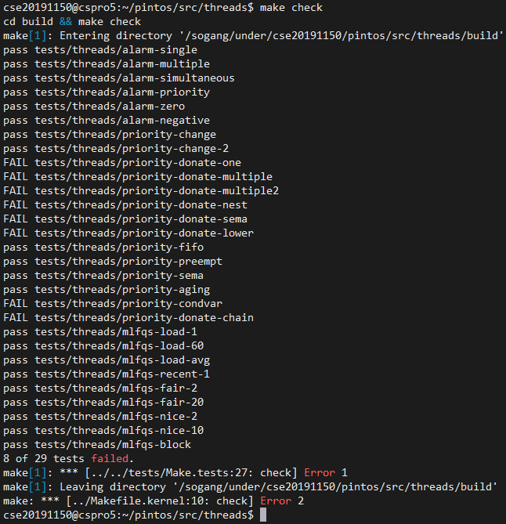

priority-lifo.c
#include <stdio.h>
#include "tests/threads/tests.h"
#include "threads/init.h"
#include "devices/timer.h"
#include "threads/malloc.h"
#include "threads/synch.h"
#include "threads/thread.h"

struct simple_thread_data
{
int id; /* Sleeper ID. */
int iterations; /* Iterations so far. */
struct lock *lock; /* Lock on output. */
int **op; /* Output buffer position. */
};

#define THREAD_CNT 16
#define ITER_CNT 16

static thread_func simple_thread_func;

void
test_priority_lifo (void)
{
struct simple_thread_data data[THREAD_CNT];
struct lock lock;
int *output, *op;
int i, cnt;

/* This test does not work with the MLFQS. */
ASSERT (!thread_mlfqs);

/* Make sure our priority is the default. */
ASSERT (thread_get_priority () == PRI_DEFAULT);

msg ("%d threads will iterate %d times in the same order each time.",
THREAD_CNT, ITER_CNT);
msg ("If the order varies then there is a bug.");

output = op = malloc (sizeof *output * THREAD_CNT * ITER_CNT * 2);
ASSERT (output != NULL);
lock_init (&lock);

thread_set_priority (PRI_DEFAULT + THREAD_CNT + 1);
for (i = 0; i < THREAD_CNT; i++)
{
char name[16];
struct simple_thread_data *d = data + i;
snprintf (name, sizeof name, "%d", i);
d->id = i;
d->iterations = 0;
d->lock = &lock;
d->op = &op;
thread_create (name, PRI_DEFAULT + 1 + i, simple_thread_func, d);
}

thread_set_priority (PRI_DEFAULT);
/* All the other threads now run to termination here. */
ASSERT (lock.holder == NULL);

cnt = 0;
for (; output < op; output++)
{
struct simple_thread_data *d;

ASSERT (*output >= 0 && *output < THREAD_CNT);
d = data + *output;
if (cnt % THREAD_CNT == 0)
printf ("(priority-lifo) iteration:");
printf (" %d", d->id);
if (++cnt % THREAD_CNT == 0)
printf ("\n");
d->iterations++;
}
}

static void
simple_thread_func (void *data_)
{
struct simple_thread_data *data = data_;
int i;

for (i = 0; i < ITER_CNT; i++)
{
lock_acquire (data->lock);
*(*data->op)++ = data->id;
lock_release (data->lock);
thread_yield ();
}
}

코드를 살펴보면 메인 스레드는 PRI_DEFAULT + THREAD_CNT + 1의 우선순위를 갖고, 메인 스레드에서 생성되는 자식 스레드는 [PRI_DEFAULT, PRI_DEFAULT + THREAD_CNT - 1] 범위의 값을 갖는다. 이후에 main_thread의 priority가 PRI_DEFAULT로 변경되며 자식 스레드들이 차례대로 실행되게 된다.
각 스레드는 simple_thread_func() 함수에 작성된 연산을 수행하는데, 이는 즉 한 번*(*data->op)++ = data->id 연산을 수행한 뒤 바로 ready_list에서 대기하게 된다는 것을 뜻한다. 그러나 현재 실행 중인 스레드가 가장 우선순위가 높으므로 자기 자신으로 다시 돌아간다.

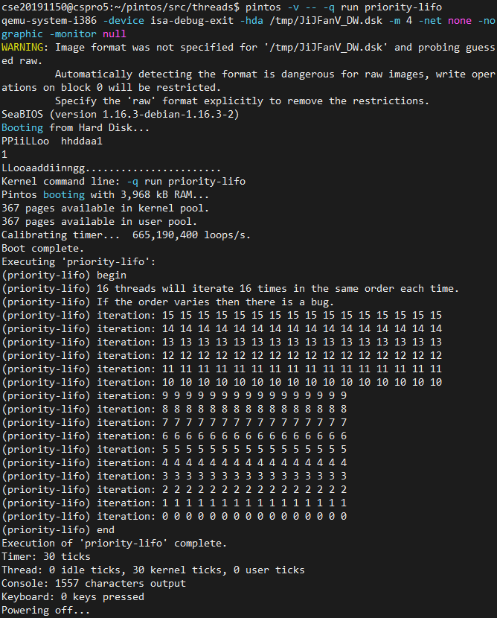
priority-lifo 테스트는 같은 우선순위를 갖는 여러 스레드들이 round-robin 방식에 의해 실행되는지 확인한다. 터미널을 확인하면 우선순위에 맞춰 스레드들이 순서대로 종료될 때까지 실행된 것을 볼 수 있다.

